卷 号
卷内编号
密 级

AI面试官与人才评估系统

软件系统构架设计说明书

Version: 1.0

项 目 承 担 部 门: 人工智能2班9组

撰 写 人（签名）： 胡博

完 成 日 期： 2026-7-11

本文档 使 用部门：□主管领导 ■项目组
□客户（市场） ■维护人员 □用户

评审负责人（签名）：

评 审 日 期： 2026-7-11

文档信息
标题: AI面试官与人才评估系统软件系统构架设计说明书
作者: 胡博
创建日期: 2026-7-11
上次更新日期:
版本: version 1.0
部门名称: 人工智能2班9组

修订文档历史记录
日期 | 版本 | 说明 | 作者
2026-7-11 | 0.1 | 准备草稿 | 胡博
2026-7-11 | 1.0 | 正式发布 | 胡博

目录
1. 简介 1
1.1 目的 1
1.2 范围 1
1.3 参考资料 1
2. 构架表示方式 1
3. 构架目标和约束 1
4. 关键功能视图 2
4.1 用户登录模块 2
4.2 岗位管理模块 2
4.3 面试管理模块 2
4.4 AI 能力模块 3
4.5 面试报告模块 3
4.6 通讯模块 3
5. 层次结构 4
6. 逻辑视图 4
6.1 用户服务层（Action） 5
6.2 业务服务层（Service） 5
6.3 AI能力服务层（AI Service） 6
6.4 数据服务层（DAO） 7
6.5 数据实体层（Data Model） 7

软件系统构架设计说明书

1. 简介
本文档用于对整个系统的软件构架进行初步的简要描述。

1.1 目的
本文档用于描述 AI 面试官与人才评估系统的软件总体架构设计，明确系统总体结构、模块划分、各层职责及模块之间的交互关系，为系统开发、测试、部署和后续维护提供统一的设计依据。

1.2 范围
本文档适用于 AI 面试官与人才评估系统的总体设计阶段，指导系统分析、编码实现、接口设计、数据库设计、系统测试及部署维护等开发活动。

1.3 参考资料
《软件需求规约》、《项目开发计划》

2. 构架表示方式
本文档采用UML建模方法对软件架构进行描述，使用PlantUML工具生成软件构架的用例视图、逻辑视图。

3. 构架目标和约束
本系统采用前后端分离架构，以高效、稳定、易扩展为设计目标。前端采用 Vue.js 实现用户交互，后端采用 FastAPI 提供 RESTful API 服务，AI 能力模块基于 LangChain、大语言模型实现智能问题生成、语音分析和报告生成，业务数据统一存储于 MySQL 数据库。系统支持模块化设计，各功能模块之间低耦合，便于后续维护与功能扩展。
系统开发遵循《软件需求规约》和《项目开发计划》的要求，采用统一接口规范进行前后端通信。系统应满足面试官、面试者及 AI 服务之间的协同工作需求，保证核心业务流程稳定运行，并支持后续 AI 模型和算法的灵活替换与升级。

4. 关键功能视图

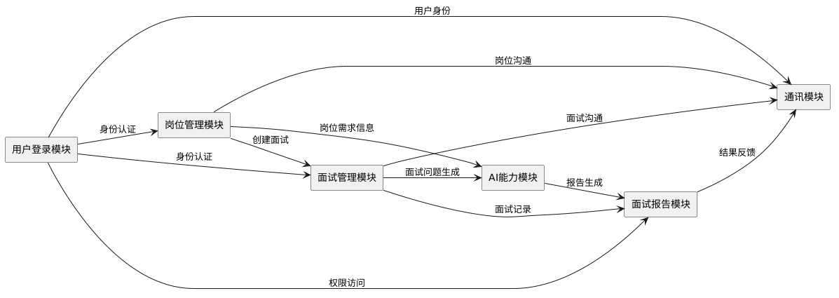

4.1 用户登录模块
系统提供面试官登录和面试者注册、登录功能，实现不同用户身份的统一认证与权限管理。面试官账号由系统预置，仅支持登录；面试者首次使用系统需完成注册，由系统自动分配唯一六位数字账号。系统根据用户身份加载对应业务功能，实现面试官与面试者权限隔离，为岗位管理、面试管理、报告查看及通讯等功能提供安全可靠的访问控制。

4.2 岗位管理模块
系统支持面试官对岗位信息进行创建、编辑、删除、查询、筛选和排序，并为每个岗位建立对应的意向面试者仓库，实现岗位与候选人的统一管理。面试者可浏览岗位信息，根据自身条件筛选岗位并完成报名。系统结合岗位要求和面试者个人信息，为面试官自动生成岗位匹配建议，为后续创建 AI 面试提供数据基础。

4.3 面试管理模块
系统负责管理岗位对应的面试流程，包括面试创建、开放时间设置、面试状态管理以及面试执行等功能。面试官可针对指定岗位和面试者创建面试，系统自动关联岗位信息和候选人信息；面试者仅可在规定开放时间内进入面试，通过语音逐题完成 AI 面试，实现整个面试流程的统一管理和状态跟踪。

4.4 AI 能力模块
系统集成 AI 智能分析能力，根据岗位要求和面试者个人资料自动生成面试问题，并结合语音识别、回答内容分析和语音特征分析，对候选人的专业技能、沟通能力、逻辑思维及文化匹配等维度进行综合评估。AI 自动生成结构化面试报告和录用建议，为面试官提供辅助决策支持，提高招聘效率和评价一致性。

4.5 面试报告模块
系统集中管理所有已生成的面试报告，实现报告查询、查看、评级、筛选和排序等功能。报告内容包括回答摘要、能力分析、风险点、综合评分及录用建议等信息，并支持按照岗位、时间及评级等条件进行快速检索和对比分析，为人才评估和招聘决策提供数据支撑。

4.6 通讯模块
系统提供面试官与面试者之间的在线通讯功能。通讯渠道由面试官结合岗位管理、面试管理或面试报告等业务场景发起创建，创建成功后双方可在已有通讯渠道中进行消息交流，并永久保存历史记录。系统支持面试通知、结果反馈及后续沟通等业务需求，实现招聘过程的信息闭环管理。

5. 层次结构
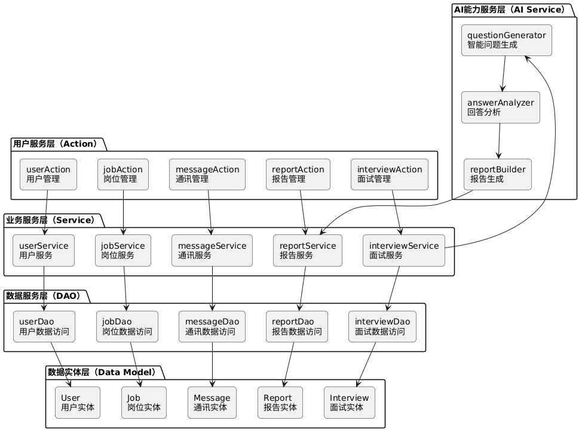

6. 逻辑视图
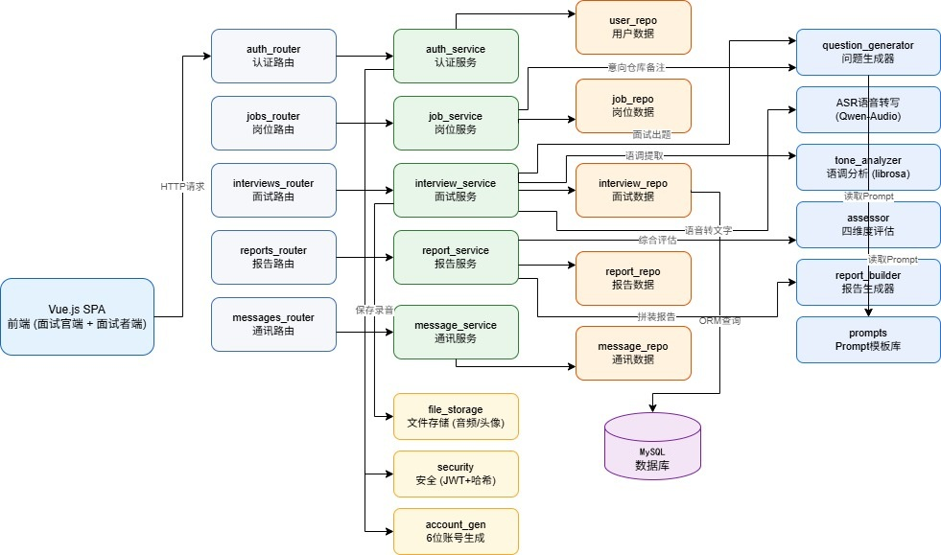

6.1 用户服务层（Action）
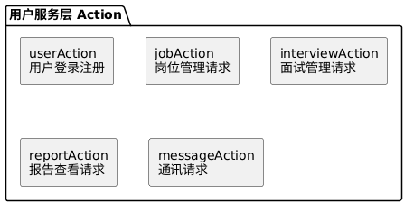
用户服务层（Action）作为系统与用户交互的入口层，负责接收面试官和面试者在前端发起的业务请求，并完成请求参数封装、权限验证以及结果返回。该层对应系统中的边界类，主要包括用户登录、岗位管理、面试管理、面试报告查看以及通讯管理等功能入口。
用户服务层不直接处理复杂业务逻辑，而是将用户请求传递至对应业务服务层，由业务服务层完成具体功能处理，同时接收处理结果并反馈给用户，实现前端交互与后端业务逻辑的分离，提高系统的可维护性。

6.2 业务服务层（Service）
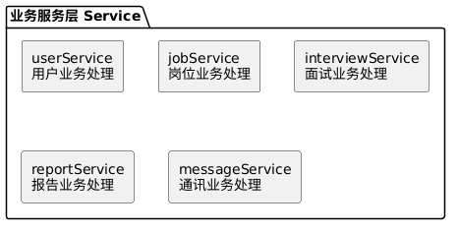
业务服务层（Service）是系统核心业务逻辑的处理层，负责协调各功能模块完成具体业务流程。该层接收用户服务层传递的请求，根据业务规则调用对应服务组件，实现用户管理、岗位管理、面试流程控制、报告管理以及通讯管理等核心功能。
同时，该层负责协调 AI 能力服务，实现根据岗位信息生成面试问题、分析面试回答以及生成评估报告等智能化功能，是连接用户操作、AI服务和数据存储的重要中间层。

6.3 AI能力服务层（AI Service）
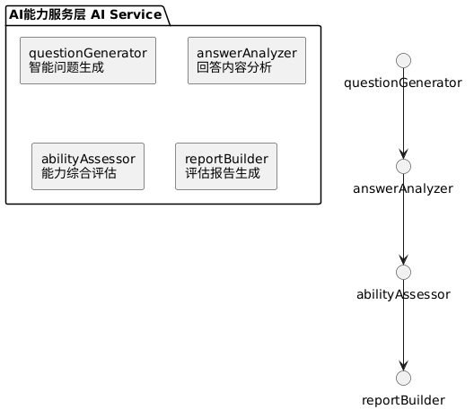
AI能力服务层负责实现系统中的智能化功能，为业务服务层提供人工智能分析能力。该层根据岗位要求、候选人信息以及面试过程数据，完成智能面试问题生成、语音回答分析、候选人能力评估以及结构化面试报告生成等任务。
AI能力服务层采用独立模块设计，与业务逻辑层通过接口进行通信，降低 AI 模型与业务系统之间的耦合，便于后续替换大语言模型、优化提示词模板或扩展新的智能分析能力。

6.4 数据服务层（DAO）
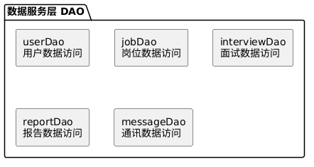
数据服务层（DAO）负责系统业务数据的访问和持久化管理，是业务服务层与数据实体层之间的数据交互桥梁。该层封装数据库操作接口，为上层业务提供统一的数据访问方式。
数据服务层主要负责用户信息、岗位信息、面试记录、报告数据以及通讯记录等数据的增删改查操作，同时完成数据转换、数据校验和持久化处理，保证系统数据的一致性和完整性。

6.5 数据实体层（Data Model）
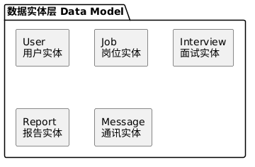
数据实体层负责定义系统内部核心业务数据结构，为各业务模块提供统一的数据模型规范。该层描述系统中主要业务对象及其属性关系，包括用户信息、岗位信息、面试记录、评估报告以及通讯记录等。
通过统一的数据实体定义，保证不同功能模块之间的数据交互一致，为数据库存储、业务处理和系统扩展提供基础支持。

7. 部署视图

7.1 概述
部署视图主要描述系统运行时各软件组件在物理环境中的部署关系，以及各节点之间的通信方式。通过部署视图可以明确前端应用、后端服务、AI 服务和数据库等组件的部署位置及交互关系，为系统部署、运行维护和后续扩展提供参考依据。

7.2 部署图
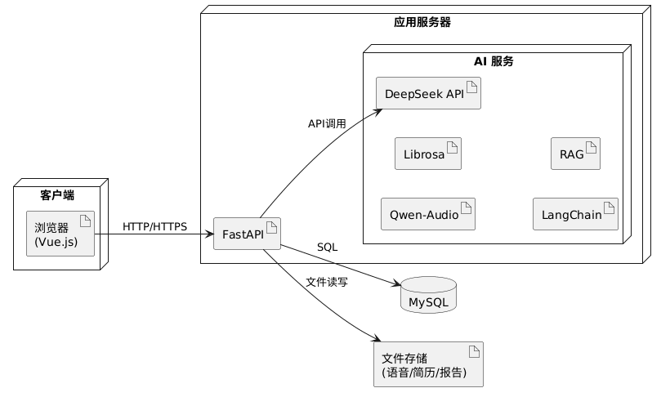

7.3 环境配置
配置项 | 内容
后端开发 | Python、FastAPI
前端开发 | Vue.js
数据库 | MySQL
AI 服务 | DeepSeek、Qwen-Audio
开发工具 | VS Code
版本管理 | Git
测试工具 | Postman

